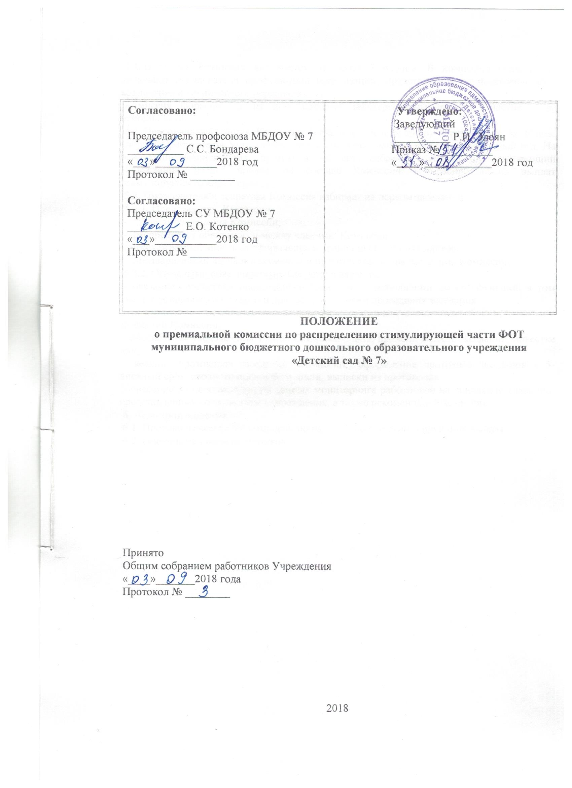
ПОЛОЖЕНИЕ
О премиальной КОМИССИИ ПО РАСПРЕДЕЛЕНИЮ
СТИМУЛИРУЮЩЕЙ ЧАСТИ ФОНДА ОПЛАТЫ ТРУДА
1. Общие положения
1.1. Настоящее Положение о премиальной комиссии по распределению стимулирующей части фонда оплаты труда (далее - Положение) работников муниципального бюджетного дошкольного образовательного учреждения «Детский сад № 7» (МБДОУ № 7) разработано с целью регулирования и распределения стимулирующих средств учреждения между сотрудниками учреждения.
1.2. Положение определяет порядок работы Комиссии по распределению стимулирующей части фонда оплаты труда работников МБДОУ № 7 (далее Учреждение).
1.3. Постоянно действующая Комиссия по распределению стимулирующей части фонда оплаты труда работников (далее - Комиссия) создается для оценки результатов и эффективности деятельности работников Учреждения, подготовки предложений с целью установления разовых и регулярных (постоянных) выплат стимулирующего характера.
1.3. Комиссии назначается и утверждается приказом заведующего Учреждением по согласованию с Председателем профсоюзного комитета Учреждения в составе работников Учреждения, Председателя профсоюзного комитета Учреждения.
1.4. Комиссия руководствуется в своей деятельности Трудовым кодексом Российской Федерации, рекомендациями Российской трехсторонней комиссии по регулированию социально-трудовых отношений, действующими нормативными актами Правительства Российской Федерации, министерств и ведомств, нормативными правовыми актами Ленинск-Кузнецкого городского округа, Уставом Учреждения, данным Положением.
1.5. Комиссия осуществляет свою деятельность с учетом следующих принципов: объективность, адекватность, своевременность, прозрачность и справедливость.
2. Задачи Комиссии по распределению стимулирующих выплат для работников учреждения
2.1. Комиссия разрабатывает критерии по оценке труда работников Учреждения и подает на утверждение заведующему Учреждения.
2.2. Комиссия, по мере необходимости, предлагает изменения в перечень критериев по оценке труда работников Учреждения, их содержание и методику оценки работы сотрудников и подает на утверждение заведующему Учреждения.
2.3. Комиссия анализирует материалы, представленные работниками Учреждения, дает объективную и независимую оценку качеству выполнения дополнительных работ (функций), связанных с организацией образовательного процесса, функционирования Учреждения, и не входящих в круг основных обязанностей работников Учреждения с целью усиления материальной заинтересованности в результатах труда.
3. Порядок работы Комиссии
3.1. Основаниями для оценки деятельности работника являются:
-приказы и распоряжения вышестоящих органов, приказы Департамента образования
Кемеровской области, акты и предписания контролирующих органов и др. документы, объективно отражающие результаты деятельности работников (ведомости, протоколы,
письма, грамоты, благодарственные письма, публикации и т.д.)
3.2. Комиссия рассматривает подтверждающие материалы и коллегиально устанавливает балл по каждому критерию индивидуально каждому работнику.
3.3. Комиссия принимает решение об установлении выплат стимулирующего характера работникам Учреждения на основании эффективности деятельности работника за определенный период, предоставленной по инициативе работника (собственному желанию), и/или собственного анализа распорядительных документов, аналитических, статистических, других документов и материалов, объективно отражающих результаты их деятельности за определенный период.
3.4. Утвержденный Комиссией сводный оценочный лист подписывается председателем и членами комиссии и является приложением к протоколу о выплатах стимулирующего характера. Утвержденный Комиссией сводный оценочный лист подписывается председателем и членами комиссии и является приложением к протоколу о выплатах стимулирующего характера.
3.5.Расчет стоимости одного балла производится следующим образом: сумма средств, предусмотренных на выплаты стимулирующего характера для каждой категории работников, делится на количество набранных работниками баллов.
3.6.Исходя из количества набранных работником баллов, производится определение суммы выплат стимулирующего характера: стоимость одного балла умножается на количество установленных в оценочном листе работника баллов.
3.7. Комиссия имеет право вносить свои предложения по установлению баллов по любому критерию индивидуально каждому работнику.
3.8. Комиссия заседает по мере необходимости, но не реже одного раза в месяц для принятия решения о разовых выплатах и не реже одного раза в полугодие для принятия решения о регулярных (постоянных) выплатах.
3.9. Секретарь Комиссии доводит до сведения работников информацию о прошедшем заседании Комиссии и о возможности ознакомиться с ее решением в течение трех рабочих дней.
3.10. В течение трех рабочих дней работник вправе подать, а Комиссия принять обоснованное письменное заявление работника о его несогласии с оценкой результативности его профессиональной деятельности.
3.11. Комиссия проверяет обоснованность заявления работника в течение трех дней. В случае установления в ходе проверки факта, повлекшего ошибочную оценку профессиональной деятельности работника, выраженную в баллах, Комиссия принимает меры для исправления допущенного ошибочного оценивания.
3.12. Комиссия имеет право принять решение о снижении размера выплат стимулирующего характера при наличии следующих оснований: отсутствие должного контроля, несвоевременное выполнение особо важного задания, наличие нарушений в ведении нормативных документов, обоснованных и подтвержденных служебным расследованием жалоб воспитанников, родителей (законных представителей) детей, работников образовательного учреждения и других производственных упущений в работе.
3.13. Выплаты стимулирующего характера могут быть снижены, полностью или частично в соответствии с приказом заведующего.
3.14. В случае отсутствия заявления работника о несогласии с оценкой комиссии, по истечении трех рабочих дней решение Комиссии оформляется протоколом, подписанным председателем и секретарем с указанием даты проведения заседания.
3.12. В случае отсутствия поступлений в Комиссию листов оценки работников заседание Комиссии не проводится.

4. Оформление решения Комиссии

4.1. По итогам заседания Комиссии оформляется протокол.
4.2. На основании протокола заседания Комиссии сумма баллов, которую набрал работник, утверждается приказом заведующего, который является основанием для начисления стимулирующий надбавок и доплат работникам Учреждения.

5. Состав Комиссии
5.1. В состав Комиссии включается не более 7 членов. В комиссию обязательно включают председателя профсоюзной организации, представителя от педагогического коллектива и технического персонала.
Комиссия формируется из лиц, которые заинтересованы принять участие в ее деятельности.
5.2. Персональный состав Комиссии (нечетное число членов) определяется на общем собрании работников Учреждения открытым голосованием на текущий учебный год. На основании выписки из протокола общего собрания работников заведующий Учреждения издает приказ «О составе Комиссии по распределению выплат стимулирующего характера».
5.3. Председателя и секретаря Комиссия избирает на первом заседании.
5.3.1. Председатель Комиссии:
- проводит заседания Комиссии;
- распределяет обязанности между членами Комиссии;
- несет ответственность за оформление и хранение оценочных листов;
- предварительно изучает документы и представляет их на заседании Комиссии;
5.3.2. Основными обязанностями Секретаря являются:
- оказание содействия председателю Комиссии в исполнении им его функций, в том числе в установлении повестки дня, даты и времени проведения заседания;
- решение всех организационных вопросов, связанных с подготовкой и проведением заседаний Комиссии;
- обеспечение уведомления членов Комиссии о дате, времени и месте заседаний, повестке дня;
- ведение протоколов заседаний Комиссии; оформление протокола заседания в 5-дневный срок; сводного оценочного листа, выписки из протоколов.
- внесение в оценочные листы данных мониторинга работников на основании сведений, представленных сотрудниками учреждения, а также рекомендаций комиссии.
6. Делопроизводство
6.1. Протоколы заседания комиссии по распределению стимулирующих выплат.
6.2. Оценочные листы работников.

